1. Couper plusieurs fois le même câble

* Description : Sectionner un câble qu’il faut couper le nombre de mauvaises associations qui existe.
* Condition de succès : Le câble coupé n’est plus pris en compte.
* Résultat : 

1. Couper le 4ieme câble lorsque le 5e câble est à couper aussi

* Description : Sectionner le 4ieme câble lorsque le 5ieme câble doit être sectionné.
* Condition de succès : Seul le 4e câble est coupé.
* Résultat :

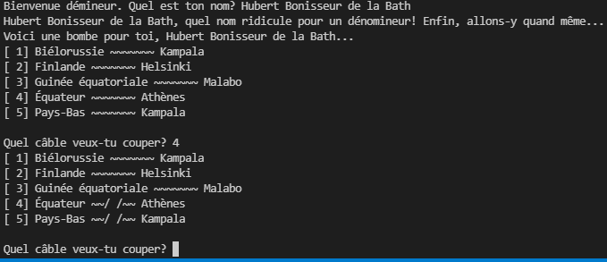

1. Couper la mauvaise association

* Description : Sectionner un câble qui est une mauvaise association.
* Condition de succès : La mauvaise association est coupé.
* Résultat :

1. Couper une bonne association

* Description : Sectionner un câble qui est une bonne association.
* Condition de succès : La bombe doit exploser (perdu).
* Résultat :

